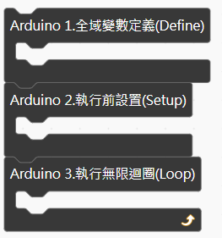

積木用途： 讓NKNUBLOCK程式對應到Arduino程式架構，不過即使不用這3個積木也可以完成Arduino 程式轉譯。

說明：

1. Arduino程式一定要有兩個函數：setup()與loop()。setup()會在Arduino Nano啟動時執行一次，通常作為初始化設定、定義各個腳位；而需要重複執行的程式碼就放在loop()裡面。在setup()之前則是引入函數庫(Library)與定義全域變數的地方。



1. NKNUBLOCK積木幾乎都是一組Arduino指令集，而非單一指令。放在「重複無限次」裡面的積木在轉譯成Arduino程式時，會將積木內的指令集打散，放到適合的區段中。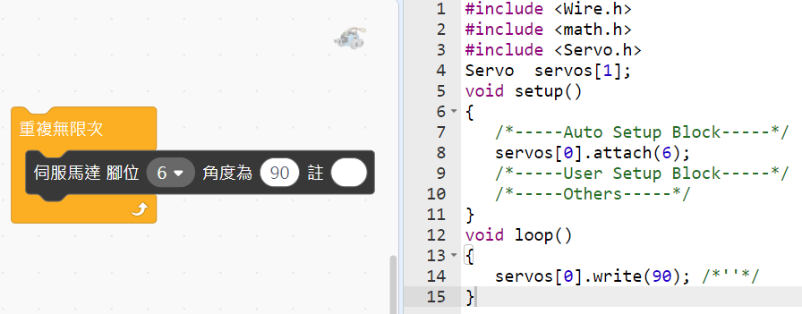
2. 沒有放在「重複無限次」中的積木，打散後的指令預設放在setup()區段中，屬於變數宣告與引入函數庫的部分則會放置在程式開頭(setup()之前)。

